附件2

论文参考样式

论文标题（黑体三号）

作者一1，作者二2（宋体四号）

（1.单位一；2.单位二）（宋体四号）

**摘要：**200-300字左右（宋体五号）。

**关键词：**3-5个（宋体五号，用“；”分隔）

Title of the Article（Times New Roman 三号）

Xi Yangyang1，Hui Tailang2（Times New Roman四号）

（1.Address 1；2.Address 2）（Times New Roman四号）

**Abstract：（**Times New Roman 五号**）**。

**Key Words：（**Times New Roman 五号，用“；”分隔**）**

一、一级标题（黑体四号）

（一）二级标题（黑体五号）

正文单倍行距（宋体五号）。

1.三级标题（黑体五号）

正文单倍行距（宋体五号）。

（1）四级标题（黑体五号）

正文单倍行距（宋体五号）。正文单倍行距（宋体五号）。正文单倍行距（宋体五号）。正文单倍行距（宋体五号）。[1]

表1 标题（宋体五号）

| （宋体五号） |  |  |  |
| --- | --- | --- | --- |
|  | （宋体五号） |  |  |
|  |  | （宋体五号） |  |
|  |  |  | （宋体五号） |

注：（宋体五号，左对齐）

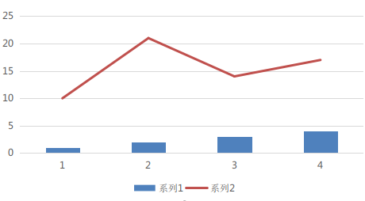

图1 标题（宋体五号）

注：（宋体五号，左对齐）

**参考文献：**（宋体五号加粗）

[1] 何品晶. 固体废物处理与资源化技术[M]. 北京:高等教育出版社, 2011: 144-152.（宋体五号）

[2] Wu J, Zhang H, He P J, et al. Insight into the heavy metal binding potential of dissolved organic matter in MSW leachate using EEM quenching combined with PARAFAC analysis[J]. Water Research, 2011, 45(4):1711-1719.（Times New Roman五号）

**作者简介：**姓名，学历，职称，主要研究方向。